MATERIAL DE APOYO AL HOGAR | Desarrollo Personal y Social  Convivencia y Ciudadanía  Objetivo de aprendizaje:  (10) Identificar objetos, comportamientos y situaciones de riesgo que pueden atentar contra su seguridad, bienestar y el de los demás.
 | HABILIDAD | CONOCIMIENTO |  | ACTITUD
 | Identificar situaciones de riesgo | Situaciones y objetos peligrosos en casa |  | Actitud atenta y participativa
 | Nivel Educativo: Nivel Medio Mayor |  | Fecha: Jueves 11 de marzo
 | Docente: Pamela Borbarán Godoy

La meta del día es: Comprender y evitar situaciones y objetos que puedan hacer daño.
- A partir de lo trabajado en clases hoy, comenta las siguientes situaciones con tu mamá o papá.

¿Qué le pasó al niño? ¿Qué le pasó a la niña?
______________________________________ ________________________________________
¿Cómo se puede evitar? ¿Cómo se puede evitar?
_______________________________________ ________________________________________

¿Qué hace el niño? ¿Qué hace el niño?
______________________________________ ________________________________________
¿Es peligroso? Por qué? ¿Es peligroso? Por qué?
_______________________________________ ________________________________________

Pinta con rojo las situaciones peligrosas y con verde aquellas que tú sí puedes hacer.
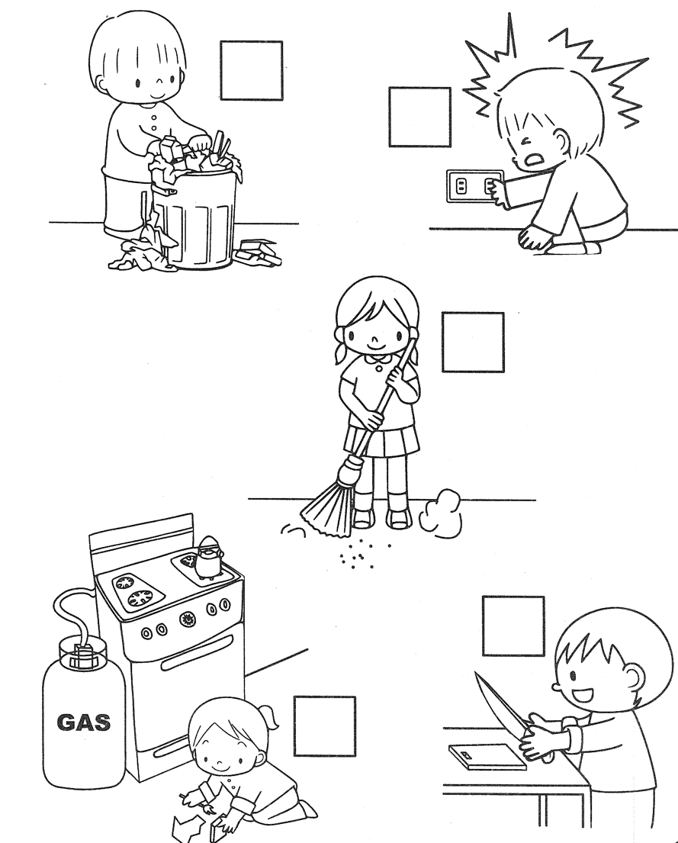

Une a las manos de la niña los objetos que no le hacen daño.

